**Computer Organization 2016**

**HOMEWORK I**

系級: 資訊107 學號: F74031051 姓名: 林允文

**實驗結果圖:**

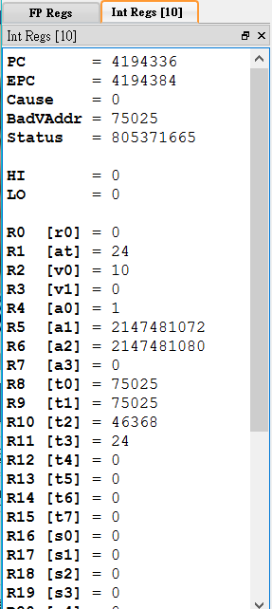

**程式運作流程:**

預設四個變數，t0為t、t1為a、t2為b、t3為n (計算次數用)，接著就將設為1，並開始運算，將a和b相加存入t中，然後往下一項算， b要先等於a，a要等於t，用add和$zero做，即往下一項作處理，用addi對n做加1，然後判斷是否到第25項，若n還不到24次即表示還沒到第25項，就跳诶前面FOR的地方，再做一次，若達到了，就將t值存入t0中 (n只做24次，是因為第一個t值是從費式數列的第二項開始)。

**心得**

這次的作業其實並沒有說非常難，跟上次的lab有許多相似處，但是因為我沒有記熟一些指令的用法，所以在寫作上有遇到一些小障礙，像是一開始我要做變數的預設時，就不知道該用哪個MIPS指令，一開始用lw有覺得很奇怪，後來有詢問同學，才想起來可以用add或addi指令，而且我不小心把add指令在coding時和CPU在作處理時的順序弄反，coding時要assign的暫存器要放在add指令後的第一個位置，和CPU處理時的位置剛好相反，而且我就是用一個指令一個指令去跑的方式去找bug，看到怎麼我的暫存器值只有變成1然後就變成0，看了很久才發現，雖然多花了一點時間，不過我覺得有練習到如何去debug，感覺也蠻值得的。其實上次lab都講得蠻清楚的，只是我自己忘記了，而且我覺得寫這assembly code還蠻有趣的，之後好像還要自己設計CPU，感覺也蠻期待的。